**Latar Belakang**

Automated Test Pattern Generation (ATPG) dengan Pendekatan Exhaustive Algorithm pada Rangkaian Gerbang Logika Kombinasional. Dalam dunia desain elektronik, kehandalan dan keberfungsian optimal dari sirkuit digital sangat krusial. Untuk memastikan bahwa sirkuit tersebut berfungsi sesuai yang diinginkan dan bebas dari cacat, teknologi Automated Test Pattern Generation (ATPG) menjadi sangat penting. ATPG memungkinkan otomatisasi pengujian rangkaian digital dengan menghasilkan serangkaian pola uji yang dapat mengidentifikasi dan membedakan perilaku sirkuit yang benar dari yang cacat.

Salah satu pendekatan utama dalam ATPG adalah menggunakan algoritma exhaustive. Algoritma ini bekerja dengan cara mencoba semua kemungkinan kombinasi input untuk menguji sirkuit secara menyeluruh. Dalam konteks ini, dilakukan perancangan ATPG menggunakan pendekatan exhaustive algorithm pada suatu rangkaian gerbang logika kombinasional.

**Tujuan Utama Pengujian:**

1. Identifikasi Faults: Exhaustive ATPG bertujuan untuk mengidentifikasi segala jenis kesalahan (faults) yang mungkin terjadi dalam sirkuit, termasuk kesalahan kecil hingga kesalahan yang kompleks.
2. Optimalkan Test Vector: Melalui pendekatan exhaustive, tujuan utama adalah menghasilkan test vector minimum yang mampu menguji semua kemungkinan kondisi input, sehingga memastikan cakupan pengujian yang maksimal.
3. Fault Coverage Maksimum: Algoritma exhaustive berusaha mencapai fault coverage maksimum, yaitu persentase kesalahan yang berhasil diidentifikasi melalui serangkaian test vector.

Keunggulan Exhaustive Algorithm:

1. Comprehensive Testing: Pendekatan exhaustive memastikan pengujian yang sangat menyeluruh, mencakup semua kemungkinan kondisi input dan kombinasi gerbang logika.
2. Keakuratan Tinggi: Dengan mencoba semua kombinasi input, exhaustive algorithm memberikan tingkat keakuratan yang tinggi dalam mendeteksi kesalahan, bahkan yang paling rumit sekalipun.
3. Penerapan pada Rangkaian Kombinasional: Algoritma ini ideal untuk pengujian rangkaian gerbang logika kombinasional di mana output hanya bergantung pada kombinasi input saat ini.

Meskipun metode exhaustive dapat memakan waktu secara komputasional, keakuratannya membuatnya menjadi pilihan yang kuat untuk pengujian mendalam pada sirkuit digital yang kritis. Dengan merancang program ATPG menggunakan exhaustive algorithm dalam bahasa C, diharapkan dapat meningkatkan kualitas pengujian dan keandalan sirkuit digital.

Program ATPG yang diimplementasikan dalam bahasa C dengan menggunakan pendekatan Exhaustive Algorithm memiliki tujuan utama untuk menghasilkan serangkaian vektor uji yang komprehensif untuk pengujian sirkuit digital.

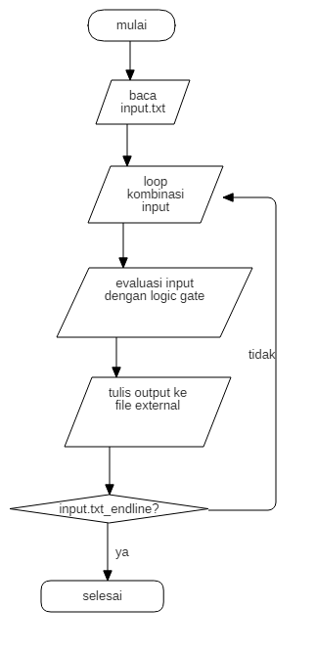

Berikut adalah deskripsi langkah-langkah utama dari program tersebut:

1. Baca Input dari File Eksternal:

* Program membaca kombinasi input dari file eksternal "input.txt".
* Kombinasi input ini merupakan hasil dari ATPG dan akan digunakan sebagai input untuk simulasi rangkaian.

1. Loop untuk Setiap Kombinasi Input

* Program melakukan iterasi untuk setiap kombinasi input yang dibaca dari file.
* Setiap iterasi memulai proses simulasi untuk menguji sirkuit dengan input saat ini.

1. Simulasi Rangkaian dengan Input Saat Ini

* Dalam setiap iterasi, program memiliki opsi untuk melakukan injeksi kesalahan pada salah satu node dalam rangkaian.
* Injeksi kesalahan ini memberikan kemampuan untuk menguji bagaimana sirkuit merespons terhadap kondisi kesalahan tertentu.

1. Tulis Output ke File Eksternal

* Program menulis hasil pengujian, termasuk kombinasi input, keluaran dengan dan tanpa kesalahan, ke file eksternal "output.txt".

1. Ulangi Proses untuk Setiap Kombinasi Input sampai selesai

* Langkah-langkah di atas diulang untuk setiap kombinasi input yang dihasilkan oleh ATPG.
* Ini memastikan bahwa setiap kemungkinan kondisi input diuji secara eksplisit.

1. Selesai

* Setelah semua kombinasi input telah diuji, program selesai.
* Hasil pengujian dan informasi relevan telah direkam di file output.

Program ini dirancang untuk memberikan insight mendalam tentang bagaimana sirkuit digital merespons terhadap berbagai kondisi input, dengan fokus pada cakupan pengujian yang maksimal menggunakan pendekatan exhaustive algorithm.